Восемнадцатое ноября
Склонение имен существительных
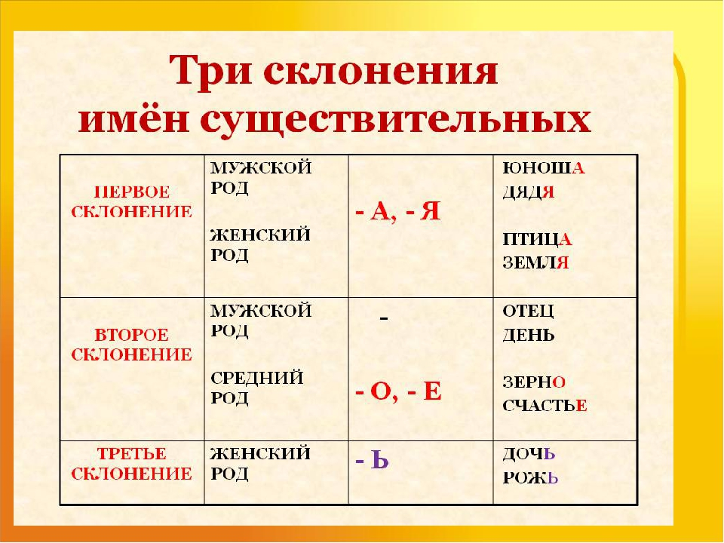

Выполнить упражнение 76, стр.59
Прочитать группы существительных. В каждом столбике найти ошибки. Правильно записать имена существительные по склонениям.
1 склонение
природа
лыжня
смородина
вишня
обезьяна
мужчина
Володя
тревога
2 склонение
тесто
плечо
тюлень
урожай
чудовище
капитан
полуостров
Сахалин
зверь
3 склонение
Область, печень, свекровь, дверь, печаль, площадь, мебель, метель

